TUGAS 1 Bigdata
PEMROSESAN DATA UNTUK ANALISIS BIG DATA
BAB 1. PENDAHULUAN
Di era digitalisasi saat ini, pertumbuhan volume data telah mencapai skala yang belum pernah terjadi sebelumnya. Fenomena Big Data tidak hanya merujuk pada ukuran data yang masif (Volume), tetapi juga pada kecepatan pertumbuhan data yang real-time (Velocity), keragaman format data (Variety), serta ketidakpastian kualitas data (Veracity). Sumber data ini tersebar mulai dari interaksi media sosial, transaksi keuangan, hingga sensor Internet of Things (IoT).
Namun, kumpulan data yang besar tersebut tidak akan memberikan nilai strategis tanpa adanya teknik pemrosesan yang tepat. Data mentah seringkali bersifat tidak terstruktur dan mengandung banyak derau (noise), sehingga tantangan utama dalam analisis Big Data bukanlah pada ketersediaan datanya, melainkan pada bagaimana mengolah data tersebut secara efisien untuk menghasilkan wawasan yang akurat.
Pemrosesan data dalam skala besar (Big Data) memerlukan alur kerja yang sistematis agar data mentah yang berantakan dapat diubah menjadi informasi yang bernilai. Proses ini sering disebut dengan Data Pipeline atau siklus ETL/ELT (Extract, Transform, Load).
Proses transformasi dalam ekosistem Big Data diawali dengan tahap:
Data Ingestion atau akuisisi data, di mana data ditarik secara sistematis dari berbagai sumber heterogen seperti database transaksional, API, hingga sensor IoT untuk kemudian dikumpulkan ke dalam suatu repositori pusat yang umumnya berupa Data Lake. Setelah berhasil dikumpulkan, data tersebut memasuki tahap Data Storage yang memanfaatkan infrastruktur penyimpanan terdistribusi seperti Hadoop HDFS atau solusi Cloud Storage guna menangani volume data yang masif serta memastikan skalabilitas dan aksesibilitas data tetap terjaga.
Mengingat data mentah sering kali memiliki kualitas yang rendah, tahap selanjutnya adalah Data Cleansing yang berfokus pada pembersihan aspek teknis seperti penghapusan data duplikat, penanganan nilai yang hilang melalui teknik imputasi, serta standardisasi format agar seluruh dataset memiliki konsistensi yang seragam. Data yang telah bersih kemudian dikelola dalam tahap Data Processing & Transformation untuk diubah menjadi format yang siap dianalisis melalui proses filtrasi variabel yang relevan, agregasi metrik tertentu, dan integrasi antar sumber data yang berbeda guna membentuk satu kesatuan konteks yang utuh.
Masuk ke bagian inti, tahap Data Analysis menerapkan berbagai metodologi mulai dari analisis statistik, data mining, hingga pemodelan Machine Learning dan Deep Learning untuk mengekstraksi pola tersembunyi serta menghasilkan prediksi yang akurat dari dataset tersebut. Rangkaian proses ini diakhiri dengan Data Visualization, di mana hasil temuan teknis yang kompleks diterjemahkan ke dalam bentuk visual yang intuitif seperti dashboard interaktif, grafik tren, atau peta panas menggunakan perangkat pendukung sehingga memudahkan para pengambil keputusan dalam memahami nilai strategis dari informasi yang dihasilkan.
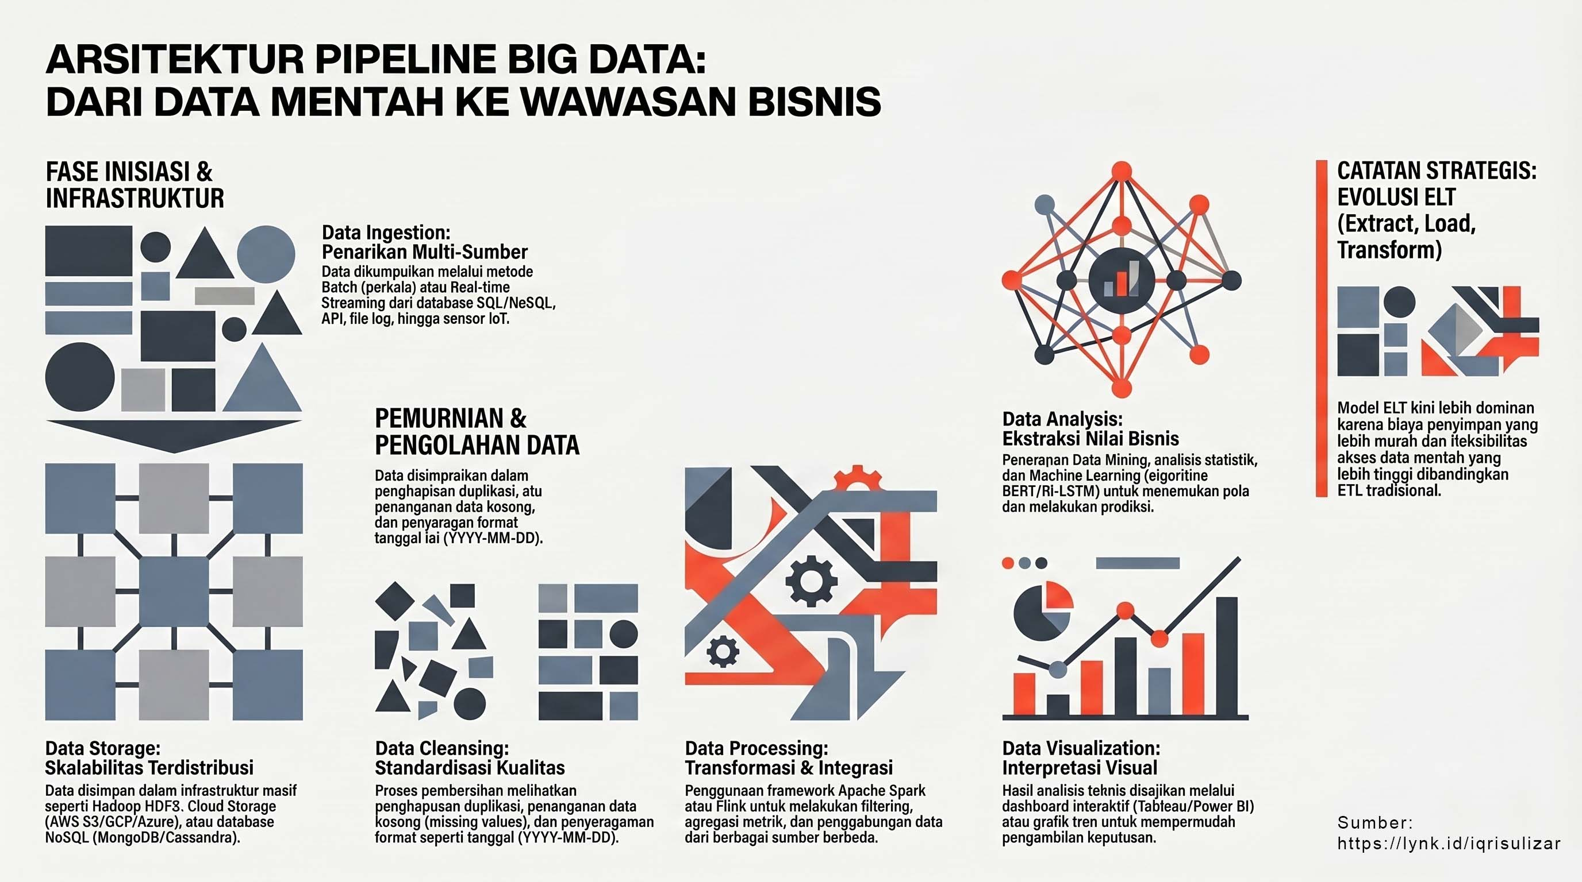
Gambar 1. Arsitektur Pipeline Bigdata

BAB II. DESKRIPSI DATASET

Dataset diambil dari website kaggle.com dengan judul data : Retail Product Dataset with Missing Values. Dengan URL https://www.kaggle.com/datasets/himelsarder/retail-product-dataset-with-missing-values. Informasi data dari website kaggle dataset sintetis ini berisi 4.362 baris dan lima kolom, termasuk data numerik dan kategorikal. Dataset ini dirancang untuk tugas pembersihan data, imputasi, dan analisis, menampilkan nilai yang hilang secara terstruktur dengan persentase yang bervariasi (63%, 4%, 47%, 31%, dan 9%).
Dataset ini mencakup:
- Kategori (Kategorikal): Kategori produk (A, B, C, D)
- Harga (Numerik): Harga produk yang diacak
- Peringkat (Numerik): Peringkat antara 1 hingga 5
- Stok (Kategorikal): Status ketersediaan (Tersedia, Habis)
- Diskon (Numerik): Persentase diskon
Dataset ini ideal untuk berlatih penanganan data yang hilang, analisis data eksplorasi (EDA), dan pra-pemrosesan pembelajaran mesin.

BAB III. METODOLOGI PROSESSING
Metodologi prosessing yang dilakukan adalah sebagai berikut:
- Dataset ditarik/retrieve secara langsung melalui URL: https://www.kaggle.com/datasets/himelsarder/retail-product-dataset-with-missing-values menggunakan Python. Dengan kode program dibawah ini. Output data disimpan di lokal komputer(sebagai latihan). Di lingkungan kerja biasanya disimpan di AWS S3, Google Cloud Storage, Azure Blob Storage, MongoDB sesuai dengan kebutuhan dan budget.
- Dataset disimpan dilokal komputer(sebagai latihan), dengan kode pyhton berikut:
1. import kagglehub
2. import pandas as pd
3. import os
4.
5. # 1. Tentukan folder tujuan di laptop
6. target_folder = "data_hasil_download"
7. if not os.path.exists(target_folder):
8. os.makedirs(target_folder)
9.
10. # 2. Download dataset
11. path = kagglehub.dataset_download("himelsarder/retail-product-dataset-with-missing-values")
12.
13. # 3. OTOMATIS cari file CSV di dalam folder hasil download
14. files = [f for f in os.listdir(path) if f.endswith('.csv')]
15.
16. if len(files) > 0:
17. file_name = files[0] # Ambil file CSV pertama yang ditemukan
18. source_path = os.path.join(path, file_name)
19.
20. # 4. Baca dengan Pandas
21. df = pd.read_csv(source_path)
22.
23. # 5. Simpan ke folder laptop
24. final_destination = os.path.join(target_folder, "data_product_missing.csv")
25. df.to_csv(final_destination, index=False)
26.
27. print(f"Berhasil! File '{file_name}' telah disimpan di: {final_destination}")
28. display(df.head())
29. else:
30. print("Waduh, tidak ada file CSV di folder tersebut. Cek isi folder:")
31. print(os.listdir(path))
32.
Gambar 2. Kode Python untuk Menarik dan Menyimpan Data
- Melakukan eksplorasi data awal untuk memahami struktur dan kualitas data.
Untuk melakukan eksplorasi data awal (Exploratory Data Analysis - EDA). Kode pyhton ini dirancang untuk memahami struktur, tipe data, serta mengidentifikasi masalah kualitas seperti data yang hilang atau duplikat pada berkas.
1. #2 Eksplorasi data awal (Exploratory Data Analysis - EDA)
2.
3. import pandas as pd
4.
5. # 1. Memuat dataset
6. df = pd.read_csv('data_hasil_download/data_product_missing.csv')
7.
8. # 2. Memeriksa struktur dasar data
9. print("--- Informasi Struktur Data ---")
10. print(df.info())
11.
12. print("\n--- 5 Baris Pertama Data ---")
13. print(df.head())
14.
15. # 3. Memeriksa kualitas data: Nilai yang hilang (Missing Values)
16. print("\n--- Jumlah Nilai yang Kosong per Kolom ---")
17. missing_data = df.isnull().sum()
18. print(missing_data)
19.
20. # 4. Memeriksa kualitas data: Baris duplikat
21. print("\n--- Jumlah Baris Duplikat ---")
22. print(df.duplicated().sum())
23.
24. # 5. Ringkasan statistik untuk melihat distribusi data
25. print("\n--- Ringkasan Statistik ---")
26. print(df.describe(include='all'))
Gambar 3. Kode Python Untuk EDA
- Melakukan preprocessing data:
  - Penanganan missing values (nilai yang hilang) adalah kondisi di mana data tidak tersedia atau tidak tercatat untuk satu atau lebih variabel (kolom) dalam suatu observasi (baris). Mengisi data kategorikal dengan nilai 'Unknown' atau Modus. Mengisi data numerik dengan Median (lebih aman terhadap outlier dibanding Mean)
  - Normalisasi data adalah proses penyesuaian skala nilai pada fitur-fitur (kolom) dalam dataset ke dalam rentang yang seragam, tanpa mengubah distribusi atau informasi penting yang terkandung di dalamnya. Menggunakan MinMaxScaler: mengubah data ke rentang tertentu, 0 sampai 1.
  - Deteksi dan analisis outlier (pencilan) adalah data yang memiliki nilai sangat jauh berbeda dibandingkan dengan mayoritas data lainnya dalam satu kelompok. Menggunakan metode Interquartile Range (IQR) / Boxplot (IQR = Q3-Q1).

Kode Python preprocessing data:
1. #4.Lakukan preprocessing data:Penanganan missing values,Normalisasi data,
2. # Deteksi dan analisis outlier
3.
4. import pandas as pd
5. import numpy as np
6. from sklearn.preprocessing import MinMaxScaler
7.
8. # 1. Memuat dataset
9. df = pd.read_csv('data_hasil_download/data_product_missing.csv')
10.
11. # --- a) Penanganan Missing Values ---
12. # Mengisi data kategorikal dengan nilai 'Unknown' atau Modus
13. df['Category'] = df['Category'].fillna('Unknown')
14. df['Stock'] = df['Stock'].fillna(df['Stock'].mode()[0])
15.
16. # Mengisi data numerik dengan Median (lebih aman terhadap outlier dibanding Mean)
17. df['Price'] = df['Price'].fillna(df['Price'].median())
18. df['Rating'] = df['Rating'].fillna(df['Rating'].median())
19. df['Discount'] = df['Discount'].fillna(df['Discount'].median())
20.
21. # --- b) Deteksi dan Analisis Outlier (Metode IQR) ---
22. def analyze_outliers(df, column):
23. Q1 = df[column].quantile(0.25)
24. Q3 = df[column].quantile(0.75)
25. IQR = Q3 - Q1
26. lower_bound = Q1 - 1.5 * IQR
27. upper_bound = Q3 + 1.5 * IQR
28.
29. outliers = df[(df[column] < lower_bound) | (df[column] > upper_bound)]
30. print(f"Fitur {column}: Ditemukan {len(outliers)} outlier.")
31. return outliers
32.
33. # Contoh analisis pada kolom Price dan Rating
34. outliers_price = analyze_outliers(df, 'Price')
35. outliers_rating = analyze_outliers(df, 'Rating')
36.
37. # --- c) Normalisasi Data (Scaling ke rentang 0 - 1) ---
38. scaler = MinMaxScaler()
39. numerical_cols = ['Price', 'Rating', 'Discount']
40. df[numerical_cols] = scaler.fit_transform(df[numerical_cols])
41.
42. # Menampilkan hasil akhir
43. print("\n--- Data Setelah Preprocessing (5 Baris Pertama) ---")
44. print(df.head())
45.
46. # Menyimpan hasil ke file baru
47. df.to_csv('data_preprocessed.csv', index=False)
48.

- Uji normalitas data dan interprestasi datanya. Untuk melakukan uji normalitas menggunakan tiga library python: scipy.stats (pustaka ini menyediakan algoritma matematika untuk melakukan uji hipotesis secara objektif), matplotlib.pyplot (pustaka dasar untuk membuat grafik di Python), seaborn (seaborn dibangun di atas matplotlib dan dirancang khusus untuk membuat grafik statistik yang indah dan informatif dengan kode yang lebih ringkas)

Kode python uji normalitas:
1. import pandas as pd
2. import scipy.stats as stats
3. import matplotlib.pyplot as plt
4. import seaborn as sns
5.
6. # 1. Memuat data hasil preprocessing
7. df = pd.read_csv('data_hasil_perbaikan/data_preprocessed.csv')
8.
9. # Pilih kolom yang akan diuji (misal: 'Price')
10. column = 'Price'
11. data = df[column]
12.
13. # 2. Uji Statistik
14. # Shapiro-Wilk Test (Cocok untuk sampel < 5000)
15. shapiro_stat, shapiro_p = stats.shapiro(data)
16.
17. # D'Agostino's K^2 Test (Sering digunakan untuk Big Data)
18. k2_stat, k2_p = stats.normaltest(data)
19.
20. print(f"--- Hasil Uji Statistik: {column} ---")
21. print(f"Shapiro-Wilk: Statistik={shapiro_stat:.4f}, p-value={shapiro_p:.4f}")
22. print(f"D'Agostino's K^2: Statistik={k2_stat:.4f}, p-value={k2_p:.4f}")
23.
24. # 3. Interpretasi Sederhana
25. alpha = 0.05
26. if shapiro_p > alpha:
27. print("\nKesimpulan: Data berdistribusi Normal (Gagal menolak H0)")
28. else:
29. print("\nKesimpulan: Data TIDAK berdistribusi Normal (Menolak H0)")
30.
31. # 4. Visualisasi untuk Konfirmasi
32. plt.figure(figsize=(12, 5))
33.
34. # Plot Histogram & KDE
35. plt.subplot(1, 2, 1)
36. sns.histplot(data, kde=True, color='blue')
37. plt.title(f'Histogram & KDE: {column}')
38.
39. # Plot Q-Q Plot (Semakin merapat ke garis diagonal, semakin normal)
40. plt.subplot(1, 2, 2)
41. stats.probplot(data, dist="norm", plot=plt)
42. plt.title(f'Q-Q Plot: {column}')
43.
44. plt.tight_layout()
45. plt.savefig('uji_normalitas.png')
46.

- Tampilkan visualisasi yang menunjukkan kondisi data sebelum dan sesudah preprocessing. Kode python untuk membandingkan data sebelum dan setelah pemrosesan data adalah sebagai berikut:
1. import pandas as pd
2. import matplotlib.pyplot as plt
3. import seaborn as sns
4.
5. # 1. Memuat kedua dataset
6. df_before = pd.read_csv('data_product_missing.csv')
7. df_after = pd.read_csv('data_preprocessed.csv')
8.
9. # 2. Perbandingan Missing Values
10. print("--- Perbandingan Jumlah Missing Values ---")
11. comparison_missing = pd.DataFrame({
12. 'Sebelum': df_before.isnull().sum(),
13. 'Sesudah': df_after.isnull().sum()
14. })
15. print(comparison_missing)
16.
17. # 3. Perbandingan Statistik (Contoh kolom Price)
18. print("\n--- Deskripsi Statistik Kolom 'Price' ---")
19. print("SEBELUM:\n", df_before['Price'].describe())
20. print("\nSESUDAH (Normalisasi):\n", df_after['Price'].describe())
21.
22. # 4. Visualisasi Perbandingan Distribusi
23. plt.figure(figsize=(12, 10))
24.
25. # Visualisasi Price Sebelum
26. plt.subplot(2, 2, 1)
27. sns.histplot(df_before['Price'].dropna(), kde=True, color='red')
28. plt.title('Distribusi Price (Sebelum)')
29.
30. # Visualisasi Price Sesudah
31. plt.subplot(2, 2, 2)
32. sns.histplot(df_after['Price'], kde=True, color='green')
33. plt.title('Distribusi Price (Sesudah - Normalisasi)')
34.
35. # Visualisasi Rating Sebelum
36. plt.subplot(2, 2, 3)
37. sns.histplot(df_before['Rating'].dropna(), kde=True, color='orange')
38. plt.title('Distribusi Rating (Sebelum)')
39.
40. # Visualisasi Rating Sesudah
41. plt.subplot(2, 2, 4)
42. sns.histplot(df_after['Rating'], kde=True, color='blue')
43. plt.title('Distribusi Rating (Sesudah - Imputasi & Normalisasi)')
44.
45. plt.tight_layout()
46. plt.savefig('perbandingan_preprocessing.png')
47. plt.show()
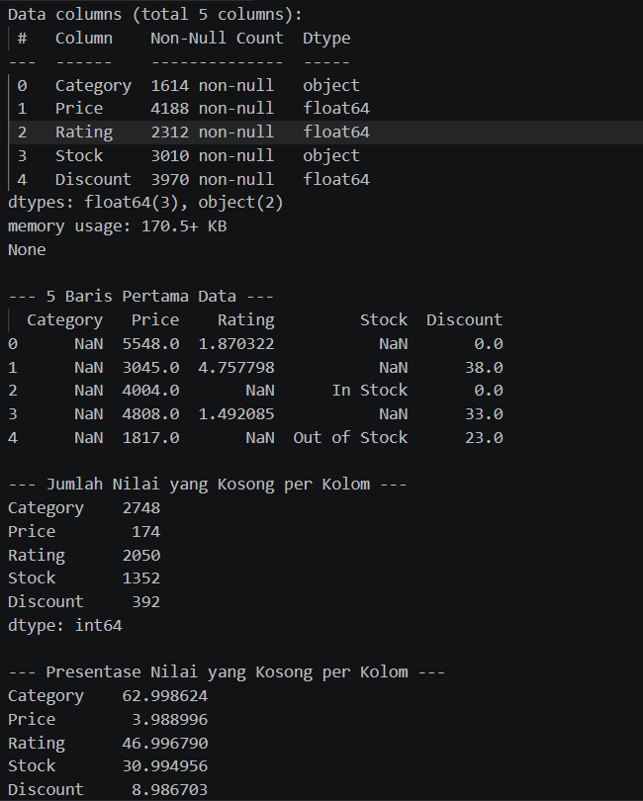
48.

BAB IV. HASIL DAN PENJELASAN
Luaran atau Output dari Pemrosesan data ini antara lain berupa
- Script pemrograman (Python) dilampirkan dalam folder
- Dataset yang telah dibersihkan (data_product_missing.csv dan data_preprocessed.csv) dilampirkan di folder.
- Hasil running python dan visualisasi data:
Hasil running kode python Eksplorasi data awal (Exploratory Data Analysis - EDA)

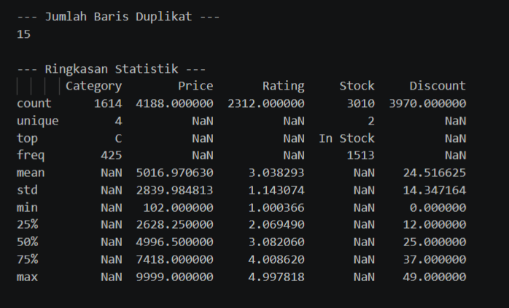
Struktur Data: Dataset terdiri dari 5 kolom yaitu Category, Price, Rating, Stock, dan Discount. Kualitas Data (Isu Utama): Nilai Kosong Sangat Tinggi: Terutama pada kolom Category (63% hilang) dan Rating (47% hilang). Duplikat: Ditemukan 15 baris data ganda.
Ringkasan Statistik:
Harga (Price): Berkisar antara 102 hingga 9.999 (rata-rata 5.016).
Stok: Mayoritas produk berstatus "In Stock".
Rating: Rata-rata penilaian berada di angka 3,03

Hasil running kode python preprocessing data: penanganan missing values, normalisasi data, deteksi dan analisis outlier
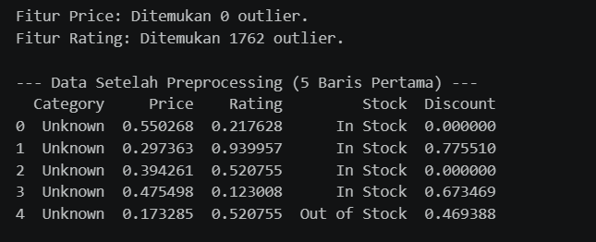

Identifikasi Outlier (Pencilan):
Fitur Price: Bersih dari outlier (0 ditemukan).Fitur Rating: Ditemukan 1.762 outlier. Ini jumlah yang sangat besar, mengindikasikan banyak nilai rating yang jauh menyimpang dari rata-rata atau distribusi normalnya.
Kategorisasi: Nilai kosong pada kolom Category kini telah diisi dengan label "Unknown". Normalisasi/Scaling: Fitur numerik (Price, Rating, Discount) kini berada dalam rentang 0 hingga 1. Ini menunjukkan data telah diproses menggunakan teknik seperti Min-Max Scaling agar skala antar fitur seragam. Konsistensi: Status Stock tetap menggunakan nilai kategorikal ("In Stock" / "Out of Stock").
Secara keseluruhan, data sudah jauh lebih rapi dan siap masuk ke tahap pemodelan, meskipun banyaknya outlier pada fitur Rating perlu dipertimbangkan apakah akan dihapus atau tetap dipertahankan.

Hasil running kode python uji normalitas data dan interpretasikan hasilnya.
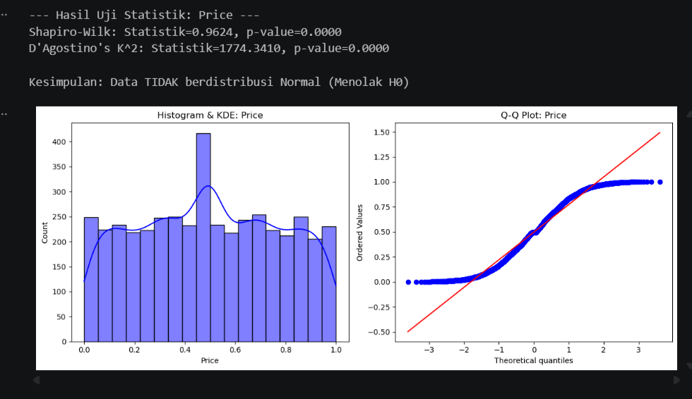
Menunjukkan hasil pengujian normalitas untuk fitur Price. data tersebut tidak berdistribusi normal.
- Uji Statistik (Kuantitatif)Shapiro-Wilk & D'Agostino's K^2: Kedua uji ini menghasilkan p-value = 0.0000.Interpretasi: Karena p-value jauh di bawah ambang batas (biasanya 0.05), kita menolak Hipotesis Nol ($H_0$). Artinya, secara statistik ada bukti kuat bahwa data harga tidak mengikuti pola distribusi normal.
- Visualisasi (Kualitatif)
- Histogram & KDE: Kurva biru (KDE) menunjukkan bentuk yang cenderung datar (multimodal) dan tidak membentuk lonceng simetris (bell curve). Terdapat lonjakan frekuensi yang signifikan di sekitar nilai 0.5.
- Q-Q Plot: Titik-titik biru (data aktual) tidak mengikuti garis merah (distribusi normal teoritis). Di bagian ujung kiri dan kanan, data menyimpang jauh dari garis, yang mengonfirmasi bahwa distribusi data memiliki karakteristik yang berbeda dari data normal.

Tampilkan visualisasi yang menunjukkan kondisi data sebelum dan sesudah preprocessing.
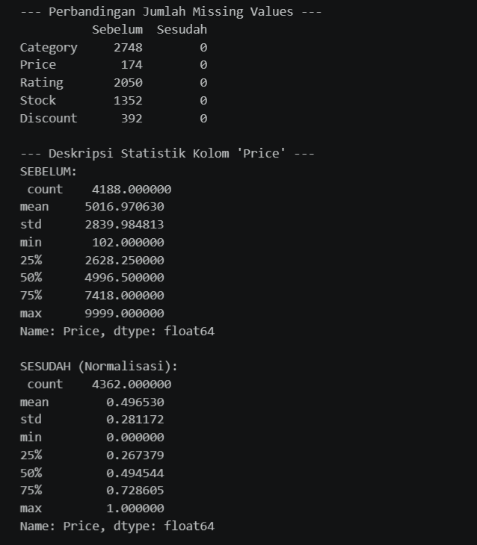

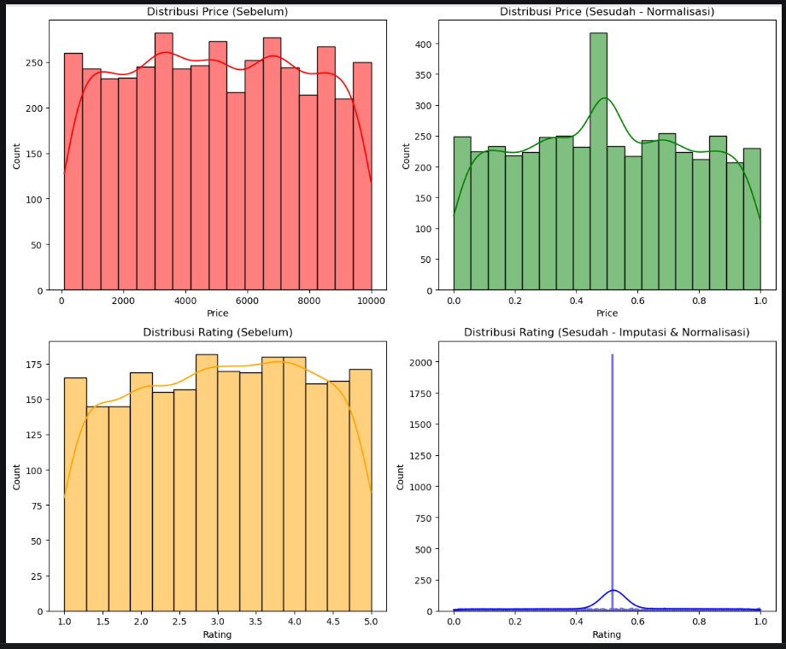

1. Perbandingan Missing Values (Data yang Hilang)
Ini adalah perubahan yang paling signifikan secara kuantitas:
- Sebelum: Seluruh kolom (Category, Price, Rating, Stock, Discount) memiliki ribuan nilai yang kosong. Kolom Category adalah yang terburuk dengan 2.748 nilai kosong.
- Sesudah: Semua kolom sekarang memiliki 0 missing values. Artinya, data telah lengkap melalui proses imputasi (pengisian nilai).
2. Distribusi Fitur Price
- Visual: Bentuk distribusi tetap mirip (multimodal), namun skala pada sumbu X berubah.
- Statistik: Nilai asli yang tadinya berkisar 102 - 9.999 telah berubah menjadi rentang 0 - 1.
- Efek: Rata-rata (mean) kini berada di angka 0.49. Ini memudahkan model untuk memproses data tanpa terbebani nilai satuan yang terlalu besar.
3. Distribusi Fitur Rating
- Sebelum: Rating tersebar cukup merata antara skala 1 hingga 5.
- Sesudah (Imputasi & Normalisasi): Terjadi lonjakan sangat tajam (garis vertikal biru) di titik tengah (sekitar 0.5).
- Analisis: Lonjakan ini terjadi karena banyaknya nilai kosong pada Rating (2.050 data) diisi menggunakan nilai median atau mean. Hal ini menyebabkan data menumpuk di satu nilai pusat, yang menjelaskan mengapa sebelumnya ditemukan banyak outlier pada fitur ini.
Ringkasan Perubahan:
Indikator | Sebelum (Original) | Sesudah (Normalisasi)
Jumlah Data (Count) | 4.188 | 4.362
Rentang (Min - Max) | 102 - 9.999 | 0.0 - 1.0
Rata-rata (Mean) | 5.016,97 | 0.496
Standar Deviasi | 2.839,98 | 0.281

